ettertanke og bøn

23.november 2019
Den Heilage Ande er Guds svar på alle våre spørsmål og utfordringar. Jesus var og er Guds store julegåve. Den Heilage Ande er hans store pinsegåve. Der Anden får råda kjem folk springande til Jesus med syndene sine og kastar dei av ved foten av hans kross. Folk begynner å skamma seg over alt det fæle dei har gjort, kor arrogante, skamlause og sjølvrettferdige dei har vore og dei lengtar etter å bli reine og fine slik at dei kan nyta Guds kjærleik saman med alle andre som har audmjuka seg og teke imot hjelp frå Jesus.
Gode Gud og Far i himmelen! Fordi du elskar oss så vanvittig høgt, gav du oss Sonen din, den einborne, slik at me kan skjula vår skam i han og for hans skuld vinna ære og gunst hos deg. Me takkar deg for denne gåva. Og så takkar me deg for Den Heilage Ande som du gav oss på pinsedagen. Han kom med vind og eld og endra historias gang. Men vinden har stilna her hos oss, elden har nesten slokna, me er på defensiven og ditt rike taper terreng. Herre me ber: reis deg og opna himmelslusene på nytt. Aus Anden ut over meg, familien min, kyrkjelyden min, byen min og landet mitt slik at folk ser sin fortapte stilling, kallar på namnet ditt, sannar syndene sine, kastar dei frå seg som gloande jern og vender om til deg av heile sitt hjarta. Amen!
Tunisia
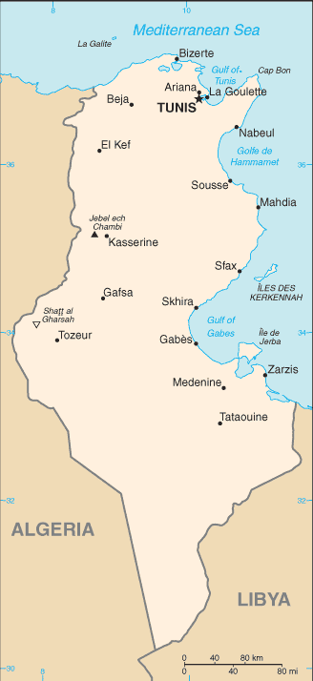
Folketal: 11,2 millionar
14 folkegrupper
Språk: Arabisk
10 språk totalt
Republikk
Religion: Islam (99,37%)
Det var i Tunisia den såkalla «arabiske våren» starta i 2010. For mange vart han ein arabisk vinter. Både Libya og Syria ligg att med brekt nakke.
Men i Tunisia har vanlege folk fått større politisk fridom og auka makt. Men auka arbeidsløyse og økonomiske nedgangstider gjer det heile veldig skjørt.
Historisk var det som i dag er Tunisia eit åndeleg kraftsenter for kyrkja. Gigantar som Cyprian, Tertullian og Augustin levde og verka her, og dei første hundreåra e.Kr. var omtrent alle som budde her kristne. I dag er det omtrent ingenting att. Av dei 500 truande kristne i Tunisia i dag er det berre tredjeparten som møtest til gudsteneste for å hylla Jesus i lag. Kyrie Eleison!
Be Gud om å forbarma seg over Tunisia. For kva hjelper det med ein smule politisk fridom når heile befolkninga er på veg mot evig fortaping og mørker?
Be om at det skal opnast dører for evangeliet inn til det tunisiske folket, og om at tunisiarane skal opna hjarto sine for Jesus.
Det som skjer i dag er av det går ei islamsk vekking over landet, og djevelen konstituerer sin stilling og festnar grepet.
Be om at djevelens makt over Tunisia skal bli broten i Jesu Kristi namn, og at Han som har fått all makt i himmel og på jord skal gå fram og vinna terreng i landet.
Det er på ingen måte forbode å driva kristen misjon i Tunisia i dag.
Be om at kyrkja skal utnytta det vindauga i historia som er no til å gå inn med stor kraft og entusiasme og forkynna evangeliet og grunnleggja nye kyrkjelydar i byar og landsbyar.
Satellitt TV er ein effektiv reiskap for å vinna menneske for Jesus i den arabiske verda.
Be om at desse programma også blir godt kjende i Tunisia, og at folk skal bli interesserte i å sjå og lytta, og be om at Guds ord må føra mange til tru.
Be også om at landet i framtida skal vera ope for misjon, at demokratiet skal styrkast og at økonomien skal friskna til.
Tre pastorar i eksil dømt til 5 og 4 år i fengsel i Kazakhstan
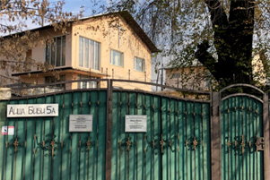
Maxim Maximov, kona hans Larisa Maximova og deira medpastor i New Life Pentecoastal Church i Almaty (den gamle skeisebyen som for oss gamlingar var kjent som «Alma Ata») Sergei Zaikin (dei er alle i eksil i USA), vart 1.november dømde til fem og fire år i fengsel for gjennom forkynninga si å påføra folk «psykiske vanskar», og for å vera medlemmer i ein ulovleg organisasjon. Ved retur til heimlandet vil dei bli arresterte og fengsla. Men også i USA vil dei vera i fare. Desse gamle sovjetstatane har ein forbløffande evne til å gjennomføra drap på landsmenn i diaspora. Det høyrer med til historia at pinsekyrkja sine eigedomar skal konfiskerast av staten. I 2011 vedtok Kazakhstan ei ny religionslov der alle trussamfunn måtte re-registrera seg for å bli lovlege. Det gjekk greitt for muslimane og dei russisk ortodokse kristne, men dei evangeliske protestantane fekk inga godkjenning, og sit difor i saksa uansett kva dei gjer. Dei er i dag forfølgde av dei gamle kommunistane (som enno sit med makta), militante sunnimuslimar og frå familiane sine.
Herre Jesus Kristus! Du er med alle dei disiplane dine som er utsette for forfølging. Dei har teke opp krossen sin, og kjenner på smerte og sorg. Ber du krossen saman med dei. Legg dine kjempekrefter til slik at det som verkar umogeleg blir lett. Og i dag ber me spesielt for alle pinsevener og evangeliske kristne i Kazakhstan. Dei elskar deg og folket sitt. Gje dei eit himmelsk mot slik at dei ikkje let seg skremma av den brølande løva, men frimodig vitnar om Jesus for sine medmenneske utan å reddast så mykje for kostnadane, for dei har du dekning for. Gje dei ei sterk tru, og lat dei samlast jamnleg for å styrka kvarandre, og når politiet splittar dei opp, hjelp dei å finna nye arenaer å samlast på. Lat liva deira vera prega av Andens mektige kraft og nærvær, og lat dei som forfølgjer dei merka at dei har yppa seg mot ein mektig motstandar. Så må du ta vare på dei tre som no er i eksil, i Jesu namn! Amen!

